Sử dụng cơ bản máy hiện sóng Tektronix TBS1052B

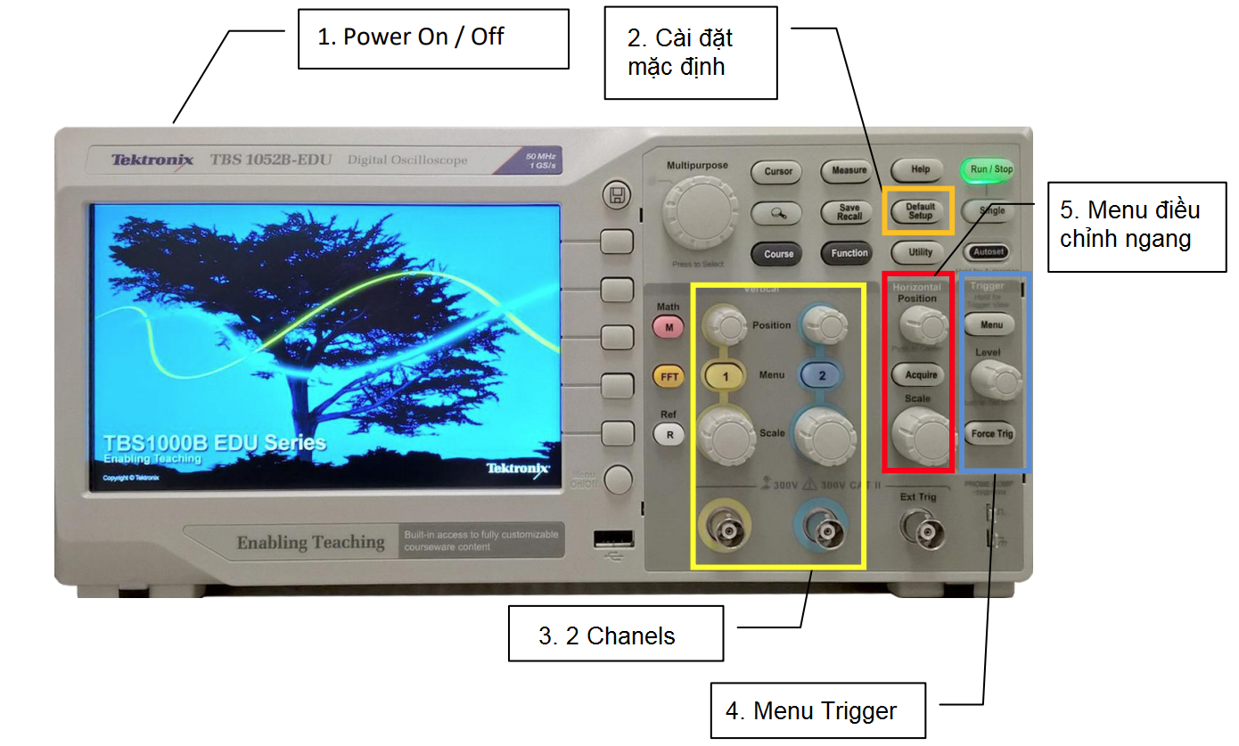

1. Nhấn để bật/tắt máy.
2. Nhấn Default Setup để đưa Máy hiện sóng về trạng thái “mặc định” đã thiết lập sẵn của nhà sản xuất.
3. TBS1052B-EDU có 2 kênh.
   1. Nhấn nút số kênh sẽ bật / tắt kênh.
   2. Nút vị trí dọc của kênh (Verical Position) nằm phía trên nút kênh.
   3. Số Vôn trên mỗi vạch chia hoặc núm chỉnh tỷ lệ nằm bên dưới nút kênh(Verical Scale).
   4. 2 connector cắm đầu dò tương ứng với 2 kênh ở dưới cùng.
4. Thanh menu Trigger
5. Thanh menu điều chỉnh các thông số chiều ngang.

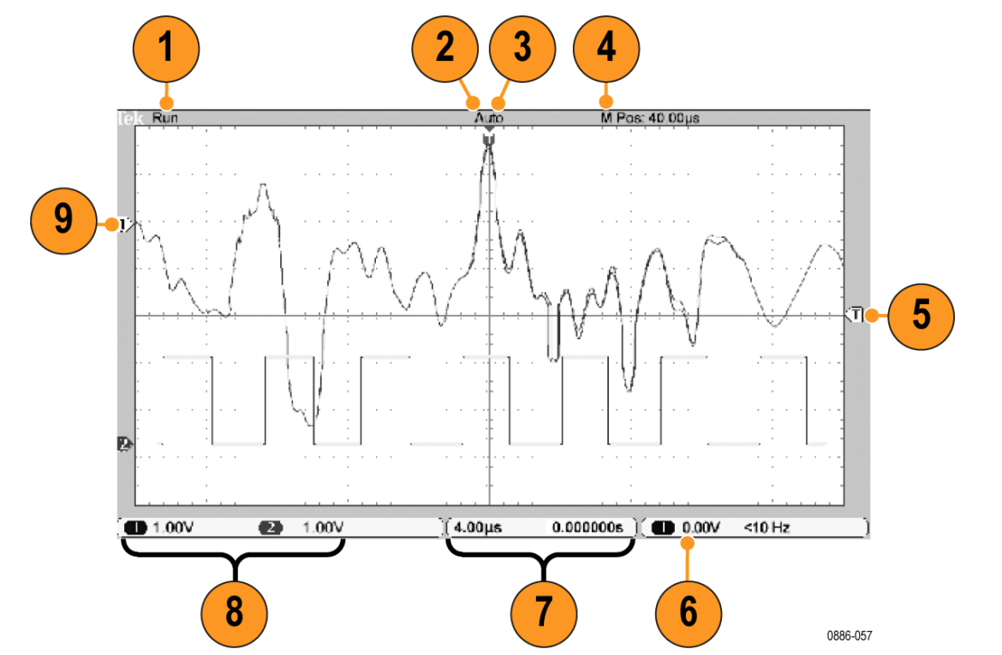

1. Icon biểu thị quá trình dò sóng đang được diễn ra hay dừng
   1. Run: Quá trình đang diễn ra.
   2. Stop: Quá trình đang dừng.
2. Icon vị trí Trigger biểu thị vị trí của trigger trong sóng nhận được. Xoay nút vặn Horizontal Position để điều chỉnh vị trí của điểm đánh dấu.
3. Hiển thị trạng thái trigger cho biết:
   1. Armed: Máy hiện sóng đang thu thập dữ liệu pretrigger. Tất cả các triggers sẽ bị bỏ qua trong trạng thái này.
   2. Ready: Tất cả các dữ liệu pretrigger đã được thu thập, máy hiện sóng sẵn sàng để tiếp nhận 1 trigger.
   3. Trig’s: Máy hiện sóng đã bắt một trigger và đang thu thập dữ liệu posttrigger.
   4. Stop: Máy hiện sóng dừng thu thập dữ liệu dạng sóng.
   5. Acq.Complete: Máy hiện sóng đã hoàn thành thu thập trình tự đơn (Single Sequence acquisition).
   6. Auto: Máy hiện sóng đang ở chế độ tự động và thu được các dạng sóng khi không có trigger
   7. Scan: Máy hiện sóng đang thu nhận và hiển thị dữ liệu dạng sóng liên tục.
4. Biểu thị thời gian tại lưới trung tâm. Thời gian trigger là bằng 0.
5. Icon biểu thị level của trigger: Cạnh, độ rộng xung của sóng. Màu của Icon tương ứng với màu của nguồn trigger.
6. Biểu thị các thống số trigger: nguồn trigger, level và tần số. Với các lại trigger khác nhau thì sẽ hiển thị các thông số khác nhau.
7. Màn hình vị trí/ độ chia ngang biểu thị thời gian đặt cơ bản tương ứng với các ô trên màn hình. Điều chỉnh thông số này bằng nút Horizontal Scale.
8. Màn hình channel biểu thị độ chia theo chiều dọc cho mỗi kênh. Điều chỉnh thông số này bằng nút Verical Scale cho mỗi kênh tương ứng.
9. Icon chỉ thị đường cơ sở của dạng sóng, nó cho biết điểm tham chiều Ground (0V)ccuar dạng sóng. Màu Icon tương ứng với màu của dạng sóng. Nếu không hiển thị đường đánh dấu này thì kênh tương ứng cũng không hiển thị.

Vùng hiển thị tin nhắn: Vùng này nằm ở bên dưới cùng của màn hình và nó truyền tải một số thông tin:

* Đề xuất về những gì bạn có thể muốn làm tiếp theo, chẳng hạn như khi bạn nhấn nút đo và sau đó nhấn nút Ch1:

Sử dụng núm đa năng để chọn kiểu đo.

* Thông tin về hành động mà máy hiện sóng đã thực hiện, chẳng hạn như khi bạn nhấn nút Cài đặt mặc định:

Đã gọi lại thiết lập mặc định

* Using the menu system:

Khi bạn nhấn một nút trên bảng điều khiển phía trước, máy hiện sóng sẽ hiển thị menu tương ứng ở phía bên phải của màn hình. Menu hiển thị các tùy chọn khả dụng khi bạn nhấn trực tiếp các nút tùy chọn chưa được gắn nhãn sang bên phải màn hình

* Verical controls:

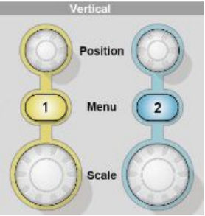

* **Position** (1 và 2): Điều chỉnh vị trí của dạng sóng theo chiều dọc màn hình.
* **Menu**: Hiển thị menu lựa chọn theo chiều dọc và chuyển đổi hiển thị dạng sóng của kênh on/off.
* **Scale**: Lựa chọ hệ số chia.
* Horizontal controls:

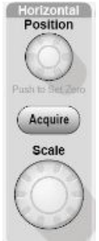

* **Position**: Điều chỉnh vị trí tất cả các dạng sóng toán học(math waveform) hoặc dạng sóng của các channel theo chiều ngang. Độ phân giải của của điều khiển này thay đổi theo thông số cài đặt thời gian cơ sở.
* **Acquire**: Hiển thị các chế độ thu nhận--- Sample, Peak Detect, Average.
* **Scale**: Lựa chọn hệ số chia time/division.
* Trigger Control:

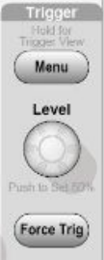

* **Menu**: Khi nó được nhấn một lần, nó sẽ hiển thị Menu trigger. Khi nó được nhấn trong hơn 1,5 giây, nó sẽ hiển thị chế độ xem trigger, có nghĩa là nó sẽ hiển thị dạng sóng trigger thay cho dạng sóng kênh. Sử dụng chế độ xem trigger để xem cài đặt trigger, chẳng hạn như khớp nối, những tác động đến tín hiệu trigger. Nhả nút sẽ dừng chế độ xem Trigger.
* **Level**: Khi sử dụng Edge hoặc Pulse Trigger, Nút Level đặt mức biên độ mà tín hiệu phải vượt qua để thu được dạng sóng. Nhấn nút này để đặt mức trigger đến điểm giữa theo phương thẳng đứng của 2 đỉnh của tín hiệu trigger (50%).
* **Force Trig**: Sử dụng nút này này để hoàn thành việc thu nhận dạng sóng cho dù máy hiện sóng có phát hiện ra kích hoạt hay không. Điều này hữu ích cho việc thu thập chuỗi đơn và chế độ trigger Bình thường. (Ở chế độ Auto trigger, máy hiện sóng tự động buộc các trigger hoạt theo định kỳ nếu nó không phát hiện ra trigger.)
* Menu and Control buttons

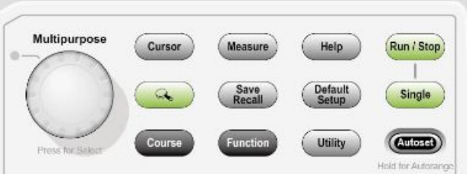

* Multipurpose: Chức năng được xác định bởi menu hiển thị hoặc tùy chọn menu đã chọn. Khi hoạt động, đèn LED liền kề sẽ sáng.

|  |  |  |
| --- | --- | --- |
| Menu kích hoạt hoặc tùy chọn | Thao tác với nút | Mô tả |
| Cursor | Xoay | Xoay đến vị trí con trỏ đã chọn |
| Help | Xoay, nhấn |  |
| Math | Xoay, nhấn | Xoay đến vị trí và chia tỷ lệ dạng sóng toán học(Math waveform). Xoay và nhấn để lựa chọn chế độ hoạt động. |
| FFT | Xoay, nhấn | Xoay và nhấn để chọn các giá trị: source, window type sổ và giá trị zoom. |
| Measure | Xoay, nhấn | Xoay đến mục lựa chọn và nhấn để chọn kiểu đo tự động cho từng source |
|  | Xoay | Xoay đến vị trí của các con trỏ định vị đã chọn |
| Save/Recall | Xoay, nhấn | Xoay để đi đến mục và nhấn để lựa chọn hành động và định dạng file.  Xoay qua danh sách các file |
| Trigger | Xoay, nhấn | Xoay đến mục và nhấn để lựa chọn loại trigger, source, slope, mode, coupling, polarity, sync, video standard, trigger khi hoạt động.  Xoay để đặt giá trị giữ trigger và độ rộng xung. |
| Utility | Xoay, nhấn | Xoay đến mục và nhấn để lựa chọn các mục menu khác.  Xoay để đặt giá trị đèn nền. |
| Vertical | Xoay, nhấn | Xoay đến mục và nhấn để lựa chọn các mục menu khác |
| Zoom | Xoay | Xoay để thay đổi tỷ lệ và vị trí của của sổ zoom. |

**Save/Recall**: Hiển thị Menu Save / Recall cho các thiết lập và dạng sóng.

**Measure**: Hiển thị menu đo tự động.

**Arquire**: HIển thị Arquire menu.

**Ref**. Hiển thị Menu Tham chiếu để nhanh chóng hiển thị và ẩn các dạng sóng tham chiếu được lưu trữ trong bộ nhớ không bay hơi của máy hiện sóng.

**Utility**: Hiển thị Utility menu.

**Cursor**: Hiển thị Menu con trỏ. Con trỏ vẫn hiển thị (trừ khi tùy chọn Type được đặt thành Off) sau khi bạn rời khỏi Menu Con trỏ nhưng không thể điều chỉnh.

**Help**: Hiển thị Help menu.

**Default Setup**: Đặt lại các thông số cài đặt mawchj định của nhà máy.

**Autoset**: Tự động đặt các điều khiển của máy hiện sóng để tạo ra một màn hình có thể quan sát được các tín hiệu đầu vào. Khi được giữ lâu hơn 1,5 giây, sẽ hiển thị Menu Autorange và kích hoạt hoặc hủy kích hoạt chức năng tự động sắp xếp.

**Single.** (Single sequence): Nhận một dạng sóng duy nhất và sau đó dừng lại.

**Run/Stop**: Liên tục thu nhận các dạng sóng hoặc dừng thu nhận.

**Save**: Theo mặc định, thực hiện chức năng Lưu vào ổ đĩa flash USB.

* Input Connectors:

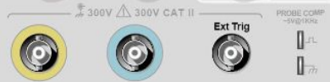

* 1 và 2: Input Connectors để hiển thị dạng sóng.
* Ext Trig. Input Connectors cho các nguồn trigger bên ngoài. Sử dụng Trigger Menu để lựa chọn Ext hoặc Ext/5 trigger Source. Nhấn và giữ nút Trigger Menu để xem các trigger, nó sẽ hiển thị cách để cài đặt tác động đến Trigger signal, chẳng hạn như trigger coupling.

Để biết chi tiết hơn về các chức năng và các example tham khảo đến:

<https://download.tek.com/manual/TBS1000B-User-Manual-077088601_2.pdf>

Altium Designer hỗ trợ hệ thống Version Control [Subversion](https://subversion.apache.org/) (SVN) và [Git](https://git-scm.com/) (VCS). Bởi vì nó có hỗ trợ nội bộ cho các hệ thống này, nó cung cấp quyền truy cập vào các lệnh xử lý tệp SVN / Git phổ biến như Cam kết, Cập nhật, v.v. trong Altium Designer, cùng với các khả năng Subversion bổ sung như khả năng tạo kho lưu trữ SVN. Điều này tích hợp với các tính năng so sánh sơ đồ và PCB, giúp dễ dàng nhanh chóng so sánh và xác định sự khác biệt giữa hai bản sửa đổi của một tài liệu sơ đồ hoặc PCB và đối với các thiết kế PCB, giải quyết xung đột bản sửa đổi đồng thời bằng cách sử dụng khả năng [Cộng tác của](https://www.altium.com/documentation/altium-designer/pcb-pnl-collaboratecomparemergecollaborate-compare-and-merge-ad) Nhà thiết kế Altium .

► Xem [Version Control và Kho lưu trữ Thiết kế](https://www.altium.com/documentation/altium-designer/version-control-and-design-repositories-ad) để biết tổng quan về Version Control và việc triển khai nó trong Altium Designer.

Có một số bước sơ bộ cần được hoàn thành trước khi sử dụng Version Control cho các Project thiết kế. Về bản chất, đây là:

* Đảm bảo rằng **Nhà cung cấp VCS - SVN** và **Nhà cung cấp VCS -**[Phần mở rộng](https://www.altium.com/documentation/altium-designer/extending-altium-designer)**Git** được cài đặt trong Altium Designer. Chúng được cài đặt theo mặc định, nhưng có thể được truy cập trong chế độ xem [*Tiện ích mở rộng và Cập nhật*](https://www.altium.com/documentation/altium-designer/extending-altium-designer#browsing-installed-functionality) của phần mềm .
* Kiểm tra để đảm bảo rằng Version Control SVN đã được bật trong trang [Quản lý Dữ liệu - Version Control](https://www.altium.com/documentation/altium-designer/versioncontrol-dlg-providersetupformdata-management-version-control-ad) của hộp thoại *Tùy chọn* Trình thiết kế Altium .
* Chọn và / hoặc tạo Kho lưu trữ thiết kế SVN, và thiết lập kết nối của nó với Altium Designer. Các kho lưu trữ Git được xử lý bên ngoài Altium Designer.
* Nếu bạn đang làm việc với [Project được quản lý được](https://www.altium.com/documentation/altium-designer/managed-projects-and-releasing-a-design-ad) lưu trữ bởi [Máy chủ Altium](https://www.altium.com/documentation/altium-designer/working-with-a-managed-content-server-ad) , như được nêu trong phần [Version Control và Altium 365](https://www.altium.com/documentation/altium-designer/using-version-control-ad#VCSandA365) bên dưới, hãy đảm bảo rằng bạn đã đăng nhập vào máy chủ lưu trữ.

► Xem [Kho lưu trữ VCS](https://www.altium.com/documentation/altium-designer/version-control-and-design-repositories-ad#vcs-repositories) để biết thêm thông tin về cách tạo và kết nối với kho lưu trữ SVN.

Quyền truy cập Version Control

Trong Altium Designer, các hành động liên quan đến VCS có thể được thực hiện thông qua các bảng [*Projects*](https://www.altium.com/documentation/altium-designer/workspacemanager-pnl-projectsprojects-ad) và [*Storage Manager*](https://www.altium.com/documentation/altium-designer/versioncontrol-pnl-storagemanagerstorage-manager-ad)   , với bảng điều khiển sau cung cấp quyền truy cập trực tiếp vào các lệnh và thông tin VCS bổ sung. Các bảng được điền với các tài liệu Project và trạng thái VCS liên quan của chúng khi được mở trong Altium Designer.

Các tấm có thể được mở từ https://www.altium.com/documentation/sites/default/files/wiki_attachments/301349/AD-But_Panels.pngmenu nút ở dưới cùng bên phải của không gian làm việc hoặc từ menu **View »Panels**

Project Panels

Các bảng điều khiển Project hiển thị tất cả các Project hiện đang mở trong Altium Designer, cùng với các tài liệu cấu thành của chúng và liên quan đến tình trạng Version Control cho mỗi file.

Trạng thái tệp VCS trong bảng điều khiển được biểu thị thông qua một loạt biểu tượng liên quan đến các điều kiện tệp cụ thể được hệ thống Version Control phát hiện. Theo thuật ngữ chung, trạng thái điều kiện cho mỗi tệp là tương đương với trạng thái tương đương tồn tại dưới sự kiểm soát của phiên bản trong kho lưu trữ được liên kết. Các lệnh VCS trong bảng *Projects* được truy cập từ tùy chọn **Version Control** trong menu ngữ cảnh nhấp chuột phải của bảng điều khiển.

[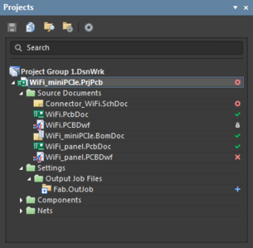](https://www.altium.com/documentation/sites/default/files/wiki_attachments/301349/AD-Pnl_Projects-VCS_20-0.png)

Các biểu tượng trạng thái VCS của bảng sẽ chỉ xuất hiện nếu tùy chọn **Hiển thị trạng thái VCS** (trong phần **Chung** ) được chọn trên trang [Bảng Hệ thống - Project](https://www.altium.com/documentation/altium-designer/workspacemanager-dlg-sysprefsform-projectpanelsystem-projects-panel-ad) của hộp thoại *Tùy chọn* . Có thể phải khởi động lại để ảnh hưởng đến thay đổi.

► Xem trang [bảng Project](https://www.altium.com/documentation/altium-designer/workspacemanager-pnl-projectsprojects-ad) để biết thêm thông tin.

Bảng quản lý bộ nhớ

Các *Storage Manager* bảng điều khiển cung cấp một cái nhìn phong phú của các tài liệu hoạt động từ góc độ lưu trữ tập tin, và cung cấp truy cập vào các tính năng lịch sử tài liệu và Version Control tình trạng / lệnh địa phương.

Trạng thái tệp VCS trong bảng được biểu thị thông qua một loạt mô tả và biểu tượng phù hợp có liên quan đến các điều kiện tệp cụ thể được phát hiện bởi hệ thống Version Control. Nói chung, trạng thái điều kiện cho mỗi tệp là liên quan đến trạng thái tương đương tồn tại dưới sự kiểm soát của phiên bản trong kho lưu trữ được liên kết.

[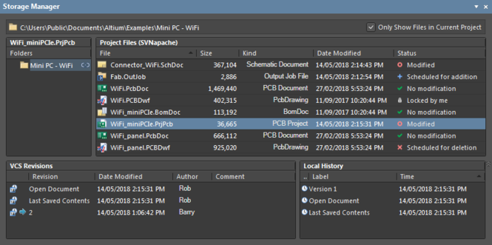](https://www.altium.com/documentation/sites/default/files/wiki_attachments/301349/AD-Pnl_StorageManager-VCS.png)

Các lệnh VCS trong bảng *Storage Manager* được truy cập từ menu ngữ cảnh nhấp chuột phải. Để thực hiện hành động VCS trên một tệp cụ thể, hãy nhấp chuột phải vào mục nhập của tệp đó trong bảng và chọn lệnh mong muốn - ví dụ: Cam kết, Cập nhật, Giải quyết xung đột, v.v. Bảng *Trình quản lý lưu trữ* cũng bao gồm các sự kiện lịch sử và VCS chi tiết dưới dạng dấu thời gian trong các phần dưới của bảng điều khiển.

► Xem trang [bảng điều khiển Trình quản lý lưu trữ](https://www.altium.com/documentation/altium-designer/versioncontrol-pnl-storagemanagerstorage-manager-ad) để biết thêm thông tin.

Trạng thái Version Control

Đối với cả bảng *Projects* và *Storage Manager* , trạng thái VCS hiện tại của mỗi tệp đang được Version Control được hiển thị cùng với mục nhập của nó trong bảng.

Hệ thống Version Control về cơ bản giám sát và so sánh các tệp trong thư mục làm việc với các tệp đối tác của chúng trong kho thiết kế. Altium Designer vừa yêu cầu vừa trao đổi thông tin với hệ thống Version Control thông qua giao diện VCS của nó và đáp ứng các điều kiện trạng thái tệp so sánh tương ứng. Trên thực tế, điều này thể hiện trong các biểu tượng tệp của bảng điều khiển *Projects* và *Storage Manager* , thông qua một loạt các cảnh báo VCS và bằng những thay đổi thích hợp trong các lệnh quản lý tệp có sẵn.

Các biểu tượng và ý nghĩa của chúng như sau:

|  |  |  |
| --- | --- | --- |
| [chỗ trống] |  | Tệp không được Version Control trong kho lưu trữ VCS, |
| https://www.altium.com/documentation/sites/default/files/wiki_attachments/301349/vcs_normal.png | Không sửa đổi | Bản sao cục bộ của tệp khớp với tệp trong kho lưu trữ và được cập nhật. |
| https://www.altium.com/documentation/sites/default/files/wiki_attachments/301349/vcs_add.png | Đã lên lịch để bổ sung | Một tệp đã được thêm vào Version Control, nhưng chưa được cam kết vào kho lưu trữ VCS. |
| https://www.altium.com/documentation/sites/default/files/wiki_attachments/301349/vcs_modified.png | Đã sửa đổi | Bản sao cục bộ của tệp đã được sửa đổi trong Altium Designer và được lưu vào thư mục làm việc. Cam kết tệp để tạo bản sửa đổi mới trong kho lưu trữ. |
| https://www.altium.com/documentation/sites/default/files/wiki_attachments/301349/vcs_outofdate.png | Hết hạn | Bản sao cục bộ của tệp (trong thư mục làm việc) cũ hơn bản sao của nó trong kho lưu trữ và do đó đã lỗi thời. Sử dụng tùy chọn **Cập nhật** VCS để truy xuất tệp mới nhất từ ​​kho lưu trữ hoặc lưu tệp, điều này sẽ tạo ra điều kiện xung đột. |
| https://www.altium.com/documentation/sites/default/files/wiki_attachments/301349/vcs_conflict.png | Cuộc xung đột | Tệp đã được cam kết bởi một người dùng Altium Designer khác trước khi bạn cam kết phiên bản đã chỉnh sửa và lưu của tệp đó. Sử dụng các tùy chọn **Cập nhật** , **Hoàn nguyên** hoặc **Giải quyết** CVS để xác định phiên bản nào của tệp sẽ trở thành bản sửa đổi mới nhất trong kho lưu trữ. |
| https://www.altium.com/documentation/sites/default/files/wiki_attachments/301349/vcs_updated.png | Phía trước máy chủ (Git) | Tệp trong kho lưu trữ làm việc cục bộ mới hơn so với tệp trong kho lưu trữ Git từ xa. Điều này xảy ra khi một tệp cục bộ đã được sửa đổi, lưu và cam kết với kho lưu trữ cục bộ, nhưng chưa được **đẩy** vào kho lưu trữ từ xa. |
| https://www.altium.com/documentation/sites/default/files/wiki_attachments/301349/vcs_delete.png | Đã lên lịch để xóa | Tệp Project đã bị xóa khỏi Version Control trong Altium Designer và sẽ bị xóa khỏi kho lưu trữ và cơ sở dữ liệu VCS trong quá trình cam kết. Biểu tượng này cũng được sử dụng khi tệp bị thiếu trong thư mục làm việc cục bộ đã được phổ biến - nó đã bị xóa, đổi tên hoặc di chuyển - điều này được giải quyết bằng cách tạo lại thư mục từ kho lưu trữ bằng lệnh VCS **Update** . |
| https://www.altium.com/documentation/sites/default/files/wiki_attachments/301349/vcs_locked.png | Đã khóa | Tệp đã bị khóa bởi chính bạn hoặc bởi người dùng khác. Khi bị bạn khóa, người dùng khác không thể cập nhật tệp lên bản sửa đổi mới trong kho lưu trữ (trừ khi bị buộc phải mở khóa). Trong khi một loại biểu tượng duy nhất được sử dụng để gắn cờ cho một tệp bị khóa, văn bản liên quan của nó sẽ cho biết ai đã khóa tệp - Locked by mehoặc Locked by someone else. Văn bản VCS cũng sẽ chỉ ra các điều kiện kết hợp, chẳng hạn; Modified and locked by me. |

Chọn tùy chọn **Version Control »Làm mới** từ menu chuột phải của bảng điều khiển (hoặc nhấn **F5** ) để làm mới trạng thái VCS hiện tại của mỗi mục nhập tệp.

Di chuột qua biểu tượng VCS trong bảng *Projects* để xem định nghĩa về ý nghĩa của nó.

► Xem [Thuật ngữ Version Control](https://www.altium.com/documentation/altium-designer/version-control-and-design-repositories-ad#version-control-terminology) để biết định nghĩa về các chức năng VCS như Cam kết và Kiểm tra, v.v.

Thêm vào Version Control SVN

Nói chung, tệp Project có thể được thêm vào kho lưu trữ Version Control bằng cách sử dụng các lệnh từ bảng [*Projects*](https://www.altium.com/documentation/altium-designer/workspacemanager-pnl-projectsprojects-ad) hoặc [*Storage Manager*](https://www.altium.com/documentation/altium-designer/versioncontrol-pnl-storagemanagerstorage-manager-ad) , bao gồm các bước đăng ký tệp để thêm và sau đó cam kết các tệp đó với VCS.

Quá trình hiển thị bên dưới sử dụng bảng *Projects* , thuận tiện hơn trong tầm tay, nhưng đáng chú ý là bảng *Storage Manager* cung cấp nhiều tùy chọn và chi tiết VCS hơn.

Thêm Project

Cách tiếp cận trực tiếp nhất để thêm Project và các tài liệu cấu thành của nó vào Version Control là thêm thư mục Project hoàn chỉnh vào kho lưu trữ VCS.

Nhấp chuột phải vào Project ->Version Control -> Add Project Folder to Version Control

[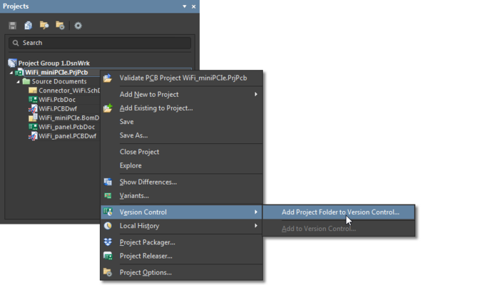](https://www.altium.com/documentation/sites/default/files/wiki_attachments/301349/AD-Pnl_Projects-AddToVCS_20-0.png)

Sau đây [*Add để Version Control*](https://www.altium.com/documentation/altium-designer/versioncontrol-dlg-importformadd-to-version-control-choose-target-design-repository-ad) hộp thoại cung cấp tùy chọn để chọn kho thiết kế mục tiêu và thư mục con. Sử dụng[https://www.altium.com/documentation/sites/default/files/resize/wiki_attachments/301349/AD-But_NewFolder-83x20.png](https://www.altium.com/documentation/sites/default/files/wiki_attachments/301349/AD-But_NewFolder.png) để tự động tạo một thư mục con của kho lưu trữ phù hợp với tên của thư mục Project nguồn - bấm [https://www.altium.com/documentation/sites/default/files/resize/wiki_attachments/301349/AD-But_OK-60x20.png](https://www.altium.com/documentation/sites/default/files/wiki_attachments/301349/AD-But_OK.png)để xác nhận cài đặt. Sau đó, hộp thoại sẽ chứa các mục nhập tệp có nguồn gốc từ thư mục nguồn, với các tệp cấu thành của Project được chọn - nếu cần, hãy sử dụng hộp kiểm bật hoặc tắt tệp để đưa vào.

[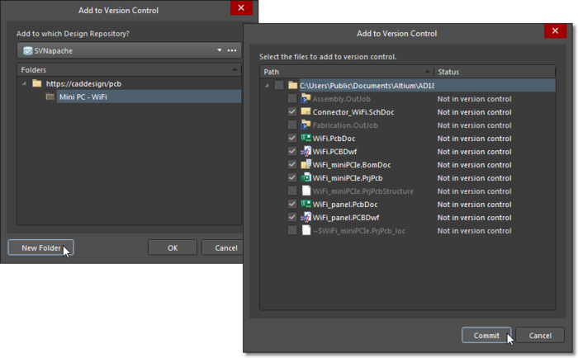](https://www.altium.com/documentation/sites/default/files/wiki_attachments/301349/AD_Dlg-AddToVersionControl.png)

Lựa chọn [https://www.altium.com/documentation/sites/default/files/resize/wiki_attachments/301349/AD-But_Commit-63x20.png](https://www.altium.com/documentation/sites/default/files/wiki_attachments/301349/AD-But_Commit.png)để xác nhận các lựa chọn - lưu ý rằng các mục nhập tệp trong bảng *Project* hiện có trạng thái là Scheduled for addition(https://www.altium.com/documentation/sites/default/files/wiki_attachments/301349/vcs_add.png). Điều này cho thấy rằng VCS đã đăng ký các tệp để bổ sung Version Control và sẵn sàng được đăng ký (Đã cam kết) vào kho lưu trữ VCS.

[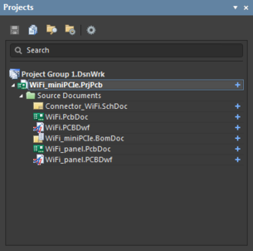](https://www.altium.com/documentation/sites/default/files/wiki_attachments/301349/AD-Pnl_Projects-SheduledForVCS_20-0.png)

Cam kết một Project

Tệp có trạng thái là Scheduled for addition(https://www.altium.com/documentation/sites/default/files/wiki_attachments/301349/vcs_add.png) sẽ được thêm vào Version Control và kho lưu trữ thiết kế khi được Cam kết. Để làm như vậy, hãy chọn lệnh **Version Control »Cam kết Toàn bộ Project** từ menu chuột phải của bảng điều khiển *Project* để bắt đầu quá trình.

[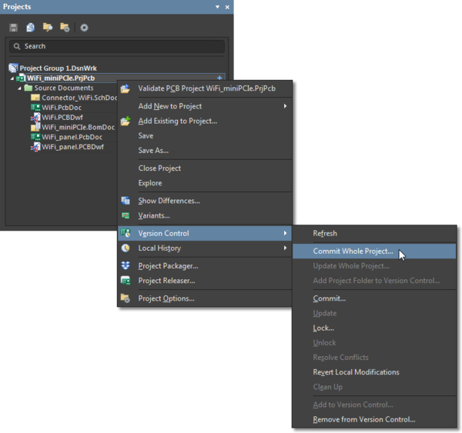](https://www.altium.com/documentation/sites/default/files/wiki_attachments/301349/AD_Dlg-CommitToVersionControl_20-0.png)

Hộp thoại [*Thêm vào Version Control*](https://www.altium.com/documentation/altium-designer/versioncontrol-dlg-importformadd-to-version-control-choose-target-design-repository-ad) tiếp theo cho phép bỏ chọn các tệp Project riêng lẻ (hoặc các tệp bổ sung được chọn) để đưa vào Version Control. Một nhận xét cũng có thể được thêm vào, sẽ có trong bản sửa đổi VCS sắp tới.

[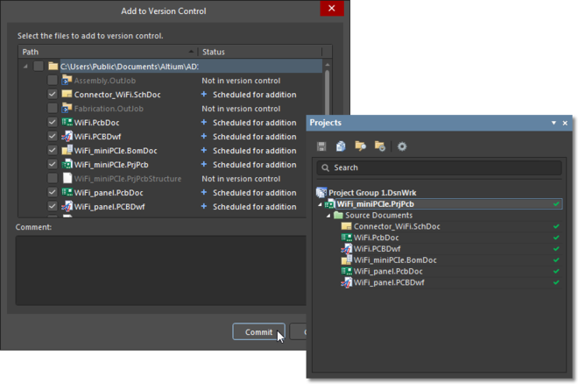](https://www.altium.com/documentation/sites/default/files/wiki_attachments/301349/AD_Dlg-AddedToVersionControl_20-0.png)

Project và các tài liệu thiết kế cấu thành của nó sau đó được sao chép vào kho lưu trữ VCS và được đăng ký dưới dạng bản sửa đổi mới, trong khi trạng thái của các tệp trong bảng của Nhà thiết kế Altium được thay đổi thành No Modification(https://www.altium.com/documentation/sites/default/files/wiki_attachments/301349/vcs_normal.png).

Để biết thêm thông tin chi tiết về bản sửa đổi mới, hãy mở bất kỳ tài liệu Project nào để chỉnh sửa và sau đó chọn một tệp trong bảng [*Quản lý lưu trữ*](https://www.altium.com/documentation/altium-designer/versioncontrol-pnl-storagemanagerstorage-manager-ad) . Bạn có thể xem lịch sử sửa đổi và lịch sử tài liệu cục bộ của tệp đã chọn trong phần dưới của bảng điều khiển hoặc dòng thời gian tổng thể của các sự kiện nếu bạn chuyển sang 'chế độ xem cổ điển' - **Chuyển sang** Chế độ xem **Cổ điển** trên các tùy chọn nhấp chuột phải. Số bản sửa đổi được chỉ định sẽ tăng lên với mỗi cam kết VCS, trong đó bản sửa đổi đầu tiên (Bản sửa đổi 1) tương ứng với việc tạo các thư mục Project VCS, trước khi các tệp được thêm vào.

[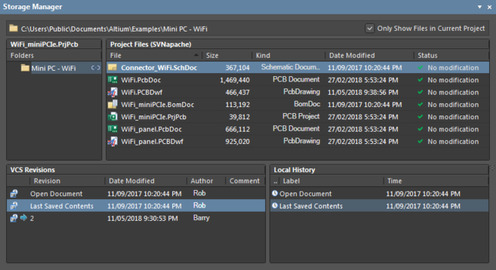](https://www.altium.com/documentation/sites/default/files/wiki_attachments/301349/AD-Pnl_Storage-UptoDate.png)

Khi một Project đã được thêm vào Version Control, các tệp khác có thể được thêm vào và cam kết Version Control trên cơ sở cá nhân, bằng cách sử dụng các lệnh **Thêm vào Version Control** và Lệnh **cam kết** . Tương tự, các tệp cụ thể có thể bị xóa riêng khỏi Version Control (nhưng được giữ lại trong Project làm việc cục bộ) bằng lệnh **Xóa khỏi Version Control** .

Thêm vào Version Control Git

Là một hệ thống Version Control phân tán, Git sử dụng quy trình làm việc khác với quy trình của SVN, mặc dù sự khác biệt là rất nhỏ khi làm việc với các tệp Project đã thiết lập trong Altium Designer. Tóm lại, Git áp dụng việc chuyển dữ liệu giữa nhiều kho lưu trữ, thay vì tập trung vào sự phụ thuộc của một mục tiêu kho lưu trữ duy nhất.

► Xem [trang web Git](https://git-scm.com/) để biết thêm thông tin và Cơ [bản về Version Control](https://www.altium.com/documentation/altium-designer/version-control-and-design-repositories-ad#version-control-essentials) để biết tổng quan về các nguyên tắc áp dụng.

Hệ thống Git VCS thường dựa trên một máy chủ Git từ xa, tập trung có thể lưu trữ nhiều kho lưu trữ Git nếu cần. Bản chất nhanh, nhẹ của Git có lợi cho việc tạo một kho lưu trữ từ xa cho mỗi Project, sau đó có thể được nhân bản (sao chép) như một kho lưu trữ hoạt động cho bất kỳ người dùng nào đang làm việc trong Project. Các tệp cập nhật trong kho lưu trữ Git đang làm việc của người dùng sau đó được 'đẩy' đến kho lưu trữ từ xa trên máy chủ Git để đạt được đồng bộ hóa.

Một kho lưu trữ từ xa cũng có thể là một kho lưu trữ Git loại chia sẻ ( [trần](https://git-scm.com/docs/git-init) ) ở một vị trí thuận tiện, chẳng hạn như trên tài nguyên mạng được chia sẻ. Để tạo kho lưu trữ Git từ xa được chia sẻ bằng các công cụ dòng lệnh Git, hãy sử dụng git init --barelệnh.

Phương pháp được sử dụng để thiết lập Project Altium Designer trong hệ thống Git sẽ phụ thuộc vào cơ sở hạ tầng và thực tiễn của công ty, đồng thời sẽ liên quan đến [các công cụ](https://git-scm.com/download/gui/win) và quy trình bên ngoài Altium Designer. Tuy nhiên, khi một Project nằm trong hệ thống Version Control và được cung cấp dưới dạng kho lưu trữ làm việc cục bộ, làm việc với Git VCS trong Altium Designer hầu như giống như làm việc với SVN VCS.

Thêm Project vào Git

Ví dụ, một Project Altium Designer hiện có có thể được thêm vào kho lưu trữ Git cục bộ bằng cách sử dụng các [công cụ dòng lệnh Git](https://git-scm.com/downloads) cơ bản . Với cách tiếp cận này, thư mục Project trở thành kho lưu trữ Git cục bộ (đang hoạt động) và điều này được liên kết và cuối cùng được cập nhật thành kho lưu trữ Git từ xa có sẵn.

Ở đây, các công cụ được sử dụng để:

1. Tạo ( [khởi tạo](https://git-scm.com/docs/git-init) ) kho lưu trữ Git đang hoạt động trong thư mục Project.
2. [Thêm](https://git-scm.com/docs/git-add) tệp Project vào Version Control Git. Thông số *.*tệp thêm tệp nhưng không thêm thư mục.
3. Chỉ định [tham chiếu liên kết](https://git-scm.com/docs/git-remote) đến kho lưu trữ Git từ xa được chia sẻ trên máy chủ web. PCrepolà một bí danh cục bộ được chỉ định của URL kho lưu trữ từ xa.

[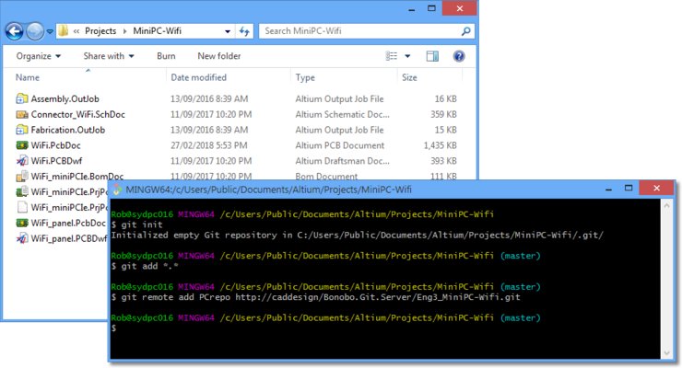](https://www.altium.com/documentation/sites/default/files/wiki_attachments/301349/GitTools_AddProject.png)

Các quy trình [Cam kết](https://git-scm.com/docs/git-commit) và [Đẩy sau](https://git-scm.com/docs/git-push) cũng có thể được thực hiện bằng công cụ dòng lệnh, nhưng trong ví dụ này, các bước được hoàn thành trong Altium Designer, như được nêu bên dưới.

Khi Project được mở trong Altium Designer, trạng thái của các tệp của [*Project*](https://www.altium.com/documentation/altium-designer/workspacemanager-pnl-projectsprojects-ad) trong bảng [*Projects*](https://www.altium.com/documentation/altium-designer/workspacemanager-pnl-projectsprojects-ad) và [*Storage Manager*](https://www.altium.com/documentation/altium-designer/versioncontrol-pnl-storagemanagerstorage-manager-ad) là Scheduled for Addition(https://www.altium.com/documentation/sites/default/files/wiki_attachments/301349/vcs_add.png). Sau đó, khi được cam kết với kho lưu trữ hoạt động, các tệp sẽ chuyển sang Ahead of Servertrạng thái (https://www.altium.com/documentation/sites/default/files/wiki_attachments/301349/vcs_updated.png) vì chúng chưa được Version Control trong kho lưu trữ Git từ xa.

[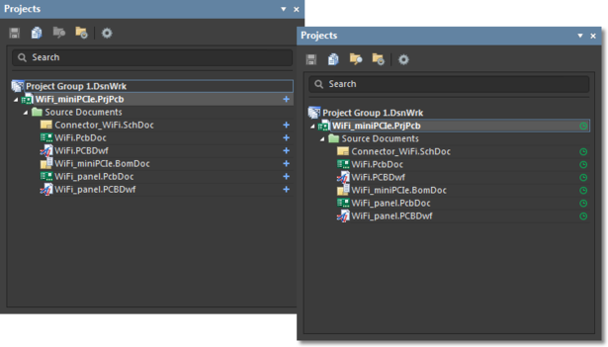](https://www.altium.com/documentation/sites/default/files/wiki_attachments/301349/AD-Pnl_Projects-CommitToGit_20-0.png)

Lệnh **Push** sẽ cập nhật các tệp kho lưu trữ cục bộ lên máy chủ Git từ xa, máy chủ này có thể yêu cầu thông tin xác thực hợp lệ cho kho lưu trữ được nhắm mục tiêu - một quá trình đã tắt. Lưu ý rằng các hoạt động **Cam kết** và **Đẩy** có thể được gọi trong một hành động trong Altium Designer ([https://www.altium.com/documentation/sites/default/files/resize/wiki_attachments/301349/AD-But_CommitAndPush-98x20.png](https://www.altium.com/documentation/sites/default/files/wiki_attachments/301349/AD-But_CommitAndPush.png)), nhưng được hoàn thành theo từng bước riêng lẻ ở đây cho mục đích giải thích.

[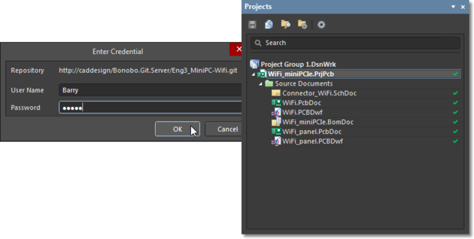](https://www.altium.com/documentation/sites/default/files/wiki_attachments/301349/AD-Pnl_Projects-PushToGit_20-0.png)

Project Altium Designer, hiện hoàn toàn nằm dưới quyền Version Control Git, có sẵn cho những người dùng khác từ kho lưu trữ Git từ xa. Ví dụ: một người dùng khác có thể [sao chép](https://www.altium.com/documentation/altium-designer/version-control-and-design-repositories-ad#version_control_terminology) kho lưu trữ vào máy cục bộ của họ và cuối cùng đẩy các tệp đã chỉnh sửa của họ trở lại kho lưu trữ từ xa trong một quy trình làm việc cộng tác.

Lưu ý rằng quy trình trên chỉ là một ví dụ thủ công về cách một Project có thể được thêm vào máy chủ Git từ xa. Các cài đặt Git VCS đã được thiết lập có khả năng có [các công cụ GUI](https://git-scm.com/download/gui/win) hoặc hệ thống tự động, dưới sự kiểm soát của quản trị viên, giúp quá trình thiết lập và truy xuất các Project VCS đang hoạt động trở nên đơn giản.

[Máy chủ nội dung được quản lý của](https://www.altium.com/documentation/altium-designer/working-with-a-managed-content-server-ad) Altium là một ví dụ về hệ thống dựa trên máy chủ nâng cao sử dụng kho lưu trữ Git với các chức năng tự động hỗ trợ tương tác VCS minh bạch.

Cập nhật các thay đổi mới đối với Version Control

Khi một Project đã được thêm vào Version Control, thư mục Project làm việc cục bộ của nó hiện được liên kết với đối tác của nó trong kho VCS, như được biểu thị bằng biểu tượng liên kết được liên kết với các mục nhập thư mục Project trong bảng *Storage Manager* . Để xác nhận vị trí của thư mục và kho lưu trữ được liên kết, nhấp chuột phải vào bất kỳ mục nhập tệp nào trong bảng và chọn tùy chọn **Thuộc tính VCS** (không khả dụng khi sử dụng Git). Hộp thoại *Thuộc tính* sau bao gồm các đường dẫn của các vị trí được liên kết và thông tin về bản sửa đổi VCS mới nhất.

[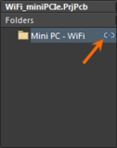](https://www.altium.com/documentation/sites/default/files/wiki_attachments/301349/AD-Pnl_Storage-Link.png)    [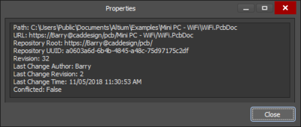](https://www.altium.com/documentation/sites/default/files/wiki_attachments/301349/AD-Dlg_VCSProperties.png)

Do liên kết VCS đã đăng ký, hệ thống Version Control có thể theo dõi và phát hiện bất kỳ sự khác biệt nào giữa các tệp trong thư mục Project cục bộ và các tệp tương đương trong thư mục kho lưu trữ VCS. Khi phát hiện sự khác biệt, chẳng hạn như khi tệp thiết kế đã được chỉnh sửa và lưu trong Altium Designer, hệ thống Version Control sẽ thay đổi trạng thái của tệp cục bộ thành Modified(https://www.altium.com/documentation/sites/default/files/wiki_attachments/301349/vcs_modified.png) và Altium Designer sẽ cung cấp một bộ lệnh VCS thích hợp trên menu chuột phải trong bảng.

Cam kết thay đổi

Sau khi một tệp tài liệu Project đã được chỉnh sửa và lưu trong Altium Designer, tệp đó sẽ được gắn cờ Modifiedvà được chỉ ra như vậy (https://www.altium.com/documentation/sites/default/files/wiki_attachments/301349/vcs_modified.png) trong cả bảng *Projects* và *Storage Manager* . Để cam kết những thay đổi đó dưới dạng bản sửa đổi mới trong VCS, nhấp chuột phải vào mục nhập tệp trong bảng và chọn lệnh **Cam kết** từ trình đơn ngữ cảnh. Lệnh **Cam kết Toàn bộ Project** cũng có thể được sử dụng, lệnh này sẽ cam kết tất cả các tệp đã sửa đổi trong Project,

[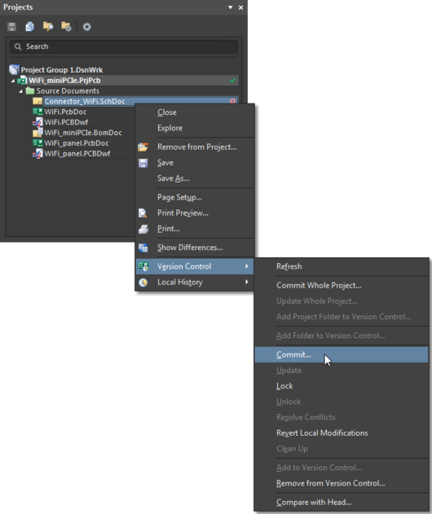](https://www.altium.com/documentation/sites/default/files/wiki_attachments/301349/AD-Pnl_Projects-CommitChangesToVCS_20-0.png)

* **Khi sử dụng Subversion (SVN):** Quá trình cam kết sao chép tệp cập nhật từ thư mục cục bộ vào kho lưu trữ, tăng số bản sửa đổi của mục nhập VCS và đặt trạng thái tệp trở lại No Modification(https://www.altium.com/documentation/sites/default/files/wiki_attachments/301349/vcs_normal.png).
* **Khi sử dụng Git:** Quy trình cam kết cập nhật VCS kho lưu trữ làm việc cục bộ trong khi tăng số bản sửa đổi của mục nhập và đặt trạng thái tệp thành Ahead of Server(https://www.altium.com/documentation/sites/default/files/wiki_attachments/301349/vcs_updated.png). Bạn có thể tiếp tục chỉnh sửa, lưu và cam kết các tệp trong kho lưu trữ đang hoạt động hoặc phê chuẩn các thay đổi mới bằng cách sử dụng lệnh **Đẩy** để cập nhật kho lưu trữ Git từ xa - trạng thái tệp sau đó sẽ trở lại No Modification(https://www.altium.com/documentation/sites/default/files/wiki_attachments/301349/vcs_normal.png).

Xem bảng điều khiển *Trình quản lý lưu trữ* để xem chuỗi hành động trong phần **Bản sửa đổi VCS** , phần này sẽ bao gồm việc tạo bản sửa đổi VCS mới (với số bản sửa đổi tăng dần) cho tệp đó - trong trường hợp này là Bản sửa đổi 3và nhận xét được thêm vào. Các https://www.altium.com/documentation/sites/default/files/wiki_attachments/301349/AD_Ico-CurrentVCSrevision.gif biểu tượng cho biết bản sửa đổi mới nhất và hiện tại của tệp đã chọn, hoặc theo thuật ngữ Version Control, bản sửa đổi Head.

[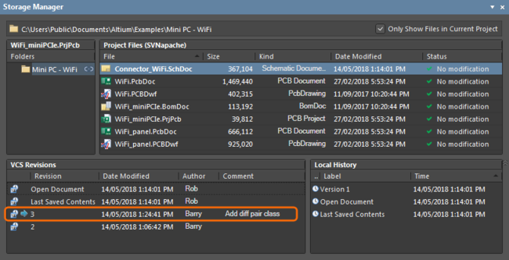](https://www.altium.com/documentation/sites/default/files/wiki_attachments/301349/AD-Pnl_Storage-NewRevision.png)

Để có chế độ xem kết hợp của cả mục nhập sự kiện sửa đổi và lịch sử, hãy chuyển sang chế độ xem Dòng thời gian duy nhất bằng cách chọn **Chuyển sang** Chế độ xem **kết hợp** từ menu ngữ cảnh nhấp chuột phải.

Kiểm tra từ Version Control

Như đã nêu ở trên, một Project cục bộ đã được thêm vào Version Control có thể được chỉnh sửa bởi Altium Designer từ thư mục cục bộ của Project và các thay đổi sau đó được cập nhật vào kho lưu trữ VCS. Thư mục cục bộ và thư mục kho được liên kết và cuối cùng được đồng bộ hóa bởi VCS.

Một Project trong Git VCS có thể được kiểm tra từ kho lưu trữ Git từ xa bằng cách sao chép kho lưu trữ đó thành một kho lưu trữ làm việc cục bộ - [xem bên dưới](https://www.altium.com/documentation/altium-designer/using-version-control-ad#UsingVersionControl-CloneaGitrepository) .

Một người dùng khác, người sẽ không có quyền truy cập vào Project từ thư mục nguồn của nó (cục bộ trong PC của bạn), có thể sử dụng quy trình **Check Out** để lấy bản sao tệp của riêng họ từ kho lưu trữ SVN lưu trữ Project. Tất cả người dùng muốn cộng tác trong thiết kế Project sẽ cần kết nối với kho thiết kế SVN chung hoặc 'tập trung' đó, kho lưu trữ này thường được sắp xếp để có thể truy cập qua mạng cục bộ hoặc từ máy chủ.

► Xem [Kho lưu trữ VCS](https://www.altium.com/documentation/altium-designer/version-control-and-design-repositories-ad#vcs-repositories) để biết thông tin về cách truy cập kho thiết kế.

Để kiểm tra một Project từ kho lưu trữ, hãy chọn **Tệp »Kiểm tra** từ menu chính của Altium Designer. Sử dụng hộp thoại [*Check Out*](https://www.altium.com/documentation/altium-designer/versioncontrol-dlg-checkoutformcheck-out-ad) sau để chọn kho lưu trữ mong muốn từ trình đơn thả xuống hoặc sử dụng https://www.altium.com/documentation/sites/default/files/wiki_attachments/301349/AD-But_Eliipsis.pngđể thiết lập kết nối kho lưu trữ mới trong trang [Quản lý dữ liệu - Kho lưu trữ thiết kế](https://www.altium.com/documentation/altium-designer/versioncontrol-dlg-registereddesignvaultsformdata-management-design-repositories-ad) của hộp thoại *Tuỳ chọn* . Các **Check-out để** tùy chọn có thể được chỉnh sửa để ghi đè lên con đường thành lập năm thiết lập kết nối kho lưu trữ ban đầu.

[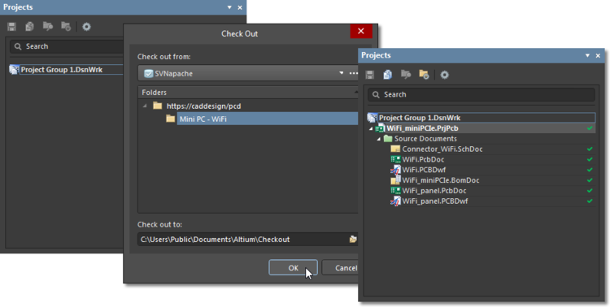](https://www.altium.com/documentation/sites/default/files/wiki_attachments/301349/AD_Dlg-VCS_CheckOutFromVersionControl_20-0.png)

Thư mục Project kho lưu trữ đã chọn và các tệp cấu thành của nó sẽ được chuyển đến thư mục cục bộ được chỉ định và được mở trong Altium Designer. Lưu ý rằng thư mục cục bộ được định nghĩa là thư mục kiểm tra cho kho lưu trữ đã chọn, và Project đã kiểm xuất sau đó được liên kết với đối tác của nó trong kho lưu trữ SVN. Liên kết VCS hướng dẫn hệ thống Version Control giám sát và phát hiện bất kỳ sự khác biệt nào giữa các tệp trong thư mục kiểm tra cục bộ và các tệp tương đương của chúng trong thư mục kho lưu trữ VCS.

[Cam kết](https://www.altium.com/documentation/altium-designer/using-version-control-ad#commit) các thay đổi khi quá trình chỉnh sửa tệp hoàn tất, việc này sẽ đồng bộ hóa các tệp trong kho thiết kế để khớp với các tệp trong thư mục kiểm tra, tạo một bản sửa đổi VCS mới.

Checkout so với Open Project

Khi một Project *cục bộ* đã được thêm vào Version Control, trên thực tế, có hai cách để nó có thể được chỉnh sửa và cập nhật lên VCS:

* Bằng cách mở Project cục bộ ( **File »Open Project** ) trong Altium Designer, sau đó cam kết các thay đổi đã lưu vào kho lưu trữ VCS.  
  Trong trường hợp này, thư mục Project cục bộ và đối tác của nó trong kho lưu trữ được liên kết bởi VCS.  
  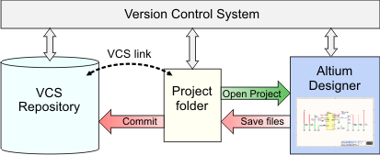
* Bằng cách kiểm tra Project ( **Tệp »Kiểm tra** ) từ kho lưu trữ VCS, sau đó cam kết các thay đổi đã lưu được thực hiện trong Altium Designer trở lại kho lưu trữ.  
  Trong trường hợp này, Project trong thư mục kiểm tra được chỉ định và đối tác của nó trong kho lưu trữ được liên kết bởi VCS.  
  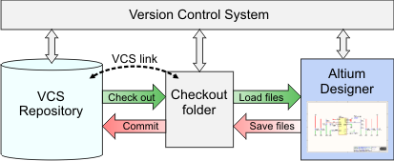

Project cục bộ là nguồn hoặc nguồn gốc của Project VCS đang được chia sẻ với những người dùng khác. Tùy thuộc vào cách bạn muốn làm việc, phiên bản nguồn cục bộ này có thể bị xóa hoặc bị khóa dưới dạng nguồn Project được lưu trữ và phương pháp **Check Out** sau đó được sử dụng để thực hiện các chỉnh sửa tiếp theo. Hoặc thực sự, bạn có thể tiếp tục mở và làm việc trên các tệp Project từ thư mục 'nguồn' cục bộ ( **Project mở** ).

Cách tiếp cận tốt nhất là gắn bó với một phương pháp (nên sử dụng **Check Out** ), vì hai tùy chọn xử lý thư mục đang làm việc ở các vị trí khác nhau - thư mục Project nguồn cục bộ hoặc trong thư mục kiểm tra VCS được chỉ định. Ngược lại, nếu cả hai phương pháp được sử dụng, sẽ có nhiều bản sao đang hoạt động của cùng một Project trên PC cục bộ. Tuy nhiên, nếu các phiên bản này được cam kết nghiêm túc với kho lưu trữ VCS tập trung sau mỗi lần chỉnh sửa, thì kho lưu trữ sẽ luôn giữ bản sửa đổi mới nhất của Project, như đã định.

Khi Project không khả dụng cục bộ, cũng như trường hợp của người dùng khác, lựa chọn duy nhất là Kiểm tra Project từ kho lưu trữ VCS. Xem bên dưới để biết quy trình tương đương khi sử dụng Git VCS.

Cũng lưu ý rằng khi một Project đã được kiểm xuất ban đầu từ kho VCS, thì Project đó sẽ tồn tại cục bộ và có thể được mở lại trực tiếp từ thư mục kiểm tra ( **Tệp »Mở Project** ). Trong trường hợp này, lại có sự lựa chọn kiểm tra một Project từ VCS ( **File »Check Out** ) hoặc mở phiên bản cục bộ ( **Open Project** ), tuy nhiên chỉ có một bản sao cục bộ. Trong các thuật ngữ VCS thực tế, hai phương pháp này rất giống nhau, nhưng sẽ hoạt động khác nhau trong một số trường hợp - chẳng hạn như khi tệp cục bộ bị thiếu, nơi nó sẽ được khôi phục bằng lệnh **Check Out** , nhưng nó sẽ bị xóa khỏi Project bằng cách **Mở** Lệnh **Project** .

Sao chép kho lưu trữ Git

Một Project cục bộ đã được thêm vào Version Control Git có thể được chỉnh sửa bởi Altium Designer từ thư mục cục bộ của Project (kho lưu trữ đang làm việc) và các thay đổi đã cam kết sau đó được cập nhật vào kho lưu trữ Git từ xa. Kho lưu trữ cục bộ và kho lưu trữ từ xa được liên kết và cuối cùng được đồng bộ hóa bằng lệnh VCS **Push** .

Những người dùng khác muốn cộng tác trên thiết kế có thể truy cập Project bằng cách [*sao chép*](https://git-scm.com/docs/git-clone) kho lưu trữ Git từ xa thành kho lưu trữ làm việc cục bộ. Mặc dù cách tiếp cận để truy cập tệp từ kho lưu trữ Git từ xa sẽ khác với các hệ thống và phương pháp của công ty, nhưng cách cơ bản để sao chép nội dung từ kho lưu trữ từ xa sang kho lưu trữ làm việc cục bộ là sử dụng lệnh Git; git clone [remote repository URL] [target working repository folder], như thể hiện trong hình ảnh dưới đây.

[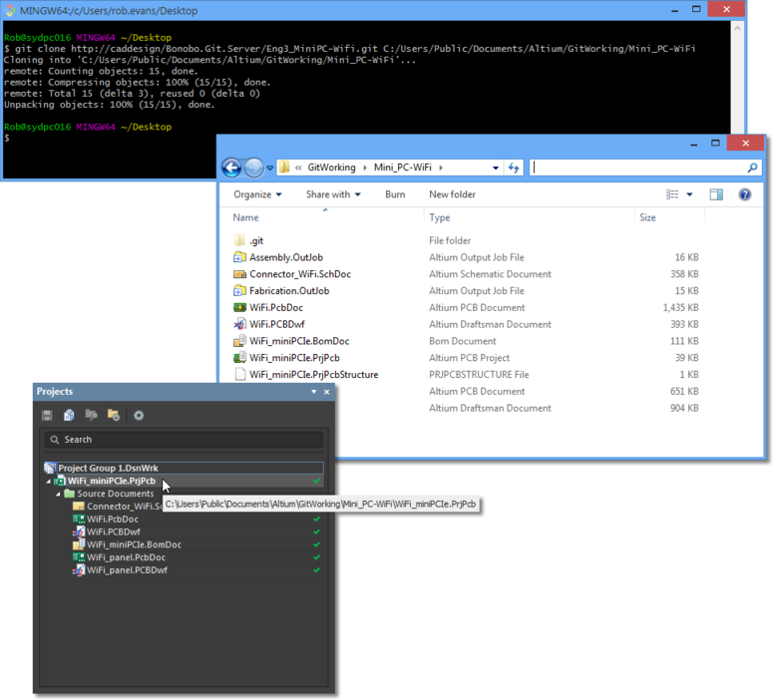](https://www.altium.com/documentation/sites/default/files/wiki_attachments/301349/GitTools_CloneRepo2_20-0.png)

Quá trình sẽ sao chép kho lưu trữ từ xa được chia sẻ như một kho lưu trữ làm việc cục bộ và tự động kiểm tra bản sửa đổi (HEAD) mới nhất từ ​​nhánh chính. Các tệp sau đó có thể được chỉnh sửa, lưu và cam kết với VCS trong Altium Designer, và cuối cùng được đẩy trở lại kho lưu trữ Git từ xa.

Bản sửa đổi Version Control

Trong quá trình làm việc với các tài liệu thiết kế trong Altium Designer thuộc Version Control, các tệp thiết kế đã được truy cập từ kho lưu trữ VCS trung tâm (được chia sẻ) sẽ đại diện cho bản sửa đổi mới nhất của các tệp đó. Khi các chỉnh sửa cục bộ hoàn tất và đã được cam kết (hoặc với Git; được đẩy) trở lại kho lưu trữ VCS được chia sẻ, các phiên bản tệp này sau đó sẽ trở thành các phiên bản mới nhất.

Như vậy, trình tự kiểm tra, chỉnh sửa, lưu và cam kết bình thường (và Push, với Git) dần dần thêm các bản sửa đổi tệp mới vào VCS trung tâm khi thiết kế Project được phát triển. Tuy nhiên, khi một Project đang được hợp tác phát triển bởi một số nhà thiết kế, các bản sửa đổi mới có thể được cam kết vào kho lưu trữ trung tâm (dùng chung) bất kỳ lúc nào, bởi bất kỳ nhà thiết kế nào.

Bản sửa đổi lỗi thời

Sự tương tác giữa nhiều nhà thiết kế và kho lưu trữ trung tâm có thể tự thể hiện theo một số cách, một là Project mở cục bộ không còn là bản sửa đổi mới nhất - một Project được đăng xuất từ ​​kho lưu trữ hoặc được mở từ thư mục làm việc cục bộ, có trạng thái của Out of date  (https://www.altium.com/documentation/sites/default/files/wiki_attachments/301349/vcs_outofdate.png) trong bảng *Projects* .

[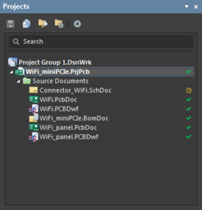](https://www.altium.com/documentation/sites/default/files/wiki_attachments/301349/AD-Pnl_Projects-OutOfDate_20-0.png)

Trong trường hợp này, một người dùng khác đã chỉnh sửa và cam kết cùng một Project với kho lưu trữ kể từ lần cuối cùng được chỉnh sửa cục bộ. Ví dụ: một người dùng cục bộ Barryđang làm việc trên Project và đã cam kết Revision 14, nhưng người dùng khác Haroldđã cam kết Revision 15sau thời gian đó, như được chỉ ra trong bảng *Trình quản lý lưu trữ* được hiển thị bên dưới. Vì VCS phát hiện sự khác biệt giữa tệp trong thư mục làm việc cục bộ và tệp đối ứng của nó trong kho lưu trữ (mới hơn trong trường hợp này), hệ thống coi là bản sửa đổi *cục bộ* mới nhất (được biểu thị bằng https://www.altium.com/documentation/sites/default/files/wiki_attachments/301349/AD_Ico-CurrentVCSrevision.gif biểu tượng) như đã lỗi thời.

[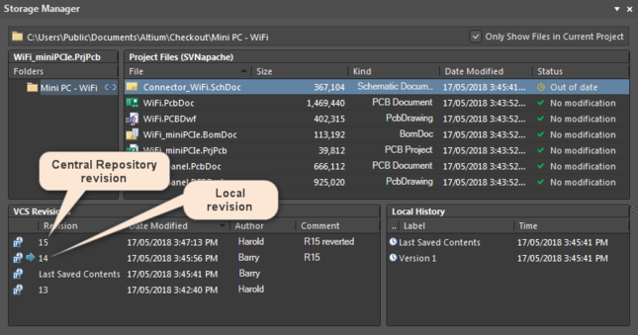](https://www.altium.com/documentation/sites/default/files/wiki_attachments/301349/AD-Pnl_StorageManager-OutOfDate.png)

Bạn có thể sử dụng [chức năng](https://www.altium.com/documentation/altium-designer/using-version-control-ad#UsingVersionControl-CompareRevisions) Altium Designer [Compare](https://www.altium.com/documentation/altium-designer/using-version-control-ad#UsingVersionControl-CompareRevisions) để xác định sự khác biệt giữa các bản sửa đổi tệp.

Tình trạng này được khắc phục bằng cách cập nhật tệp cục bộ để khớp với tệp trong kho lưu trữ VCS trung tâm bằng cách sử dụng lệnh **Cập nhật** từ bảng điều khiển *Project* hoặc *Trình quản lý lưu trữ* nhấp chuột phải vào menu ngữ cảnh. Sau đó, hai phiên bản tệp được đồng bộ hóa, với phiên bản cục bộ (dành cho người dùng Barry) được cập nhật lên phiên bản sửa đổi mới nhất - trong ví dụ này Revision 15,. Lưu ý rằng nếu bạn **Lưu** tệp trong khi được chỉ định vì Out of datenó sẽ tạo ra [Conflict](https://www.altium.com/documentation/altium-designer/using-version-control-ad#UsingVersionControl-RevisionConflict)tình huống VCS , trong đó VCS phát hiện rằng bản sửa đổi cũ hơn của tệp đã được cập nhật trong thư mục làm việc.

[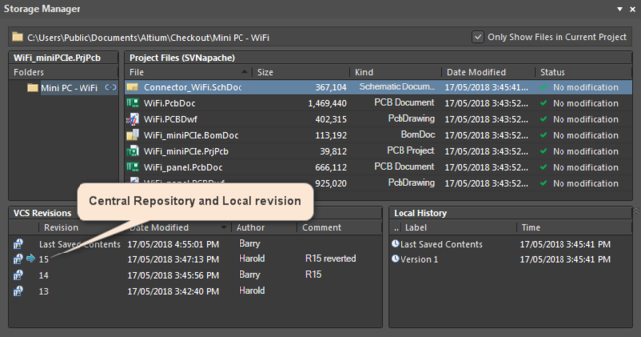](https://www.altium.com/documentation/sites/default/files/wiki_attachments/301349/AD-Pnl_StorageManager-Updated.png)

Tệp thiết kế sẽ không hiển thị Out of datetrạng thái nếu Project đã được mở từ thư mục thanh toán cục bộ, trái ngược với việc được đăng xuất khỏi kho lưu trữ. Các *Storage Manager* bảng điều khiển của **Refresh** lệnh (hoặc **F5** key) có thể khắc phục điều này bằng cách kích hoạt các VCS để so sánh các thư mục liên kết, tuy nhiên tình trạng này là dấu hiệu cho thấy thêm rằng Project nên được kiểm tra ra từ kho lưu trữ (không trực tiếp mở tại địa phương) khi hợp tác làm việc với một kho lưu trữ SVN trung tâm.

Xung đột sửa đổi

Sự tương tác giữa nhiều nhà thiết kế và kho lưu trữ trung tâm cũng có thể tạo ra tình huống trong đó cùng một tệp đã được chỉnh sửa cục bộ và lưu bởi hai người dùng Altium Designer và một người đã thực hiện những thay đổi đó.

Điều này có nghĩa là trình tự các bước của một nhà thiết kế (kiểm tra, chỉnh sửa, lưu, cam kết) đã xen kẽ với trình tự của một nhà thiết kế khác, vì vậy tệp mà người dùng đã kiểm xuất từ ​​kho lưu trữ để chỉnh sửa có thể không *còn* là bản sửa đổi mới nhất trong khi đang được làm việc - một người dùng khác đã cập nhật bản sửa đổi trong thời gian tạm thời. Ai lần đầu tiên thực hiện các chỉnh sửa đối với kho lưu trữ trong trường hợp này sẽ chiếm ưu thế bằng cách tạo một bản sửa đổi mới, trong khi một người dùng khác đã chỉnh sửa và lưu cùng một tệp sẽ gặp phải Conflicttình huống - được chỉ ra bởi https://www.altium.com/documentation/sites/default/files/wiki_attachments/301349/vcs_conflict.png biểu tượng.

[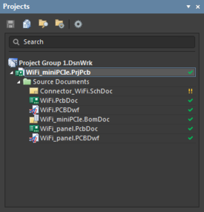](https://www.altium.com/documentation/sites/default/files/wiki_attachments/301349/AD-Pnl_Projects-Conflict_20-0.png)

Từ góc độ VCS, so sánh tệp thư mục đang làm việc với tệp kho lưu trữ, Xung đột biểu thị điều kiện trong đó bản sửa đổi lỗi thời của tệp trong thư mục đang làm việc đã được chỉnh sửa và lưu.

[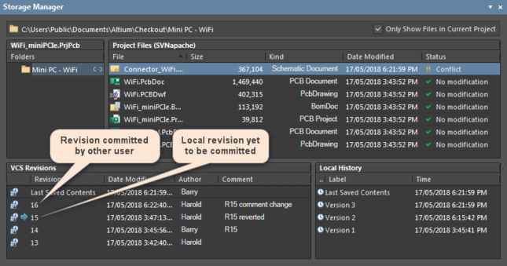](https://www.altium.com/documentation/sites/default/files/wiki_attachments/301349/AD-Pnl_StorageManager-Conflict.png)

Bảng *Storage Manager* cung cấp một số tùy chọn lệnh có thể được sử dụng khi tệp có Conflicttrạng thái:

* **Cam kết -** Tùy chọn này sẽ kích hoạt lỗi Subversion, vì việc cam kết bản sửa đổi được chỉnh sửa cục bộ (giả sử, Revision 15) sẽ ghi đè bản sửa đổi mới hơn ( Revision 16) đã được người dùng khác cam kết.
* **Cập nhật** - Tùy chọn này sẽ cập nhật bản sửa đổi tệp cục bộ lên phiên bản mới nhất từ ​​kho lưu trữ trung tâm ( Revision 16), do đó làm mất bất kỳ thay đổi cục bộ nào bạn đã thực hiện Revision 15.
* **Giải quyết xung đột** - Tùy chọn này cập nhật tệp trong thư mục làm việc lên bản sửa đổi mới nhất ( Revision 16) *nhưng* cho phép trình chỉnh sửa giữ lại các thay đổi bạn đã thực hiện (trước đó Revision 15). Do đó, tệp cục bộ có được trạng thái Modified, cho phép bạn chuyển những thay đổi đó sang một bản sửa đổi mới - sẽ là như vậy Revision 17. Người dùng khác sau đó sẽ thấy tệp Out of dateđó vì bạn đã tạo bản sửa đổi mới hơn.
* **Hoàn nguyên** - Tùy chọn này sẽ làm mất (hoàn tác) các thay đổi cục bộ, hoàn nguyên tệp cục bộ về bản sửa đổi cơ sở của nó - tại đây Revision 15,. Do đó, xung đột bản sửa đổi được giải quyết, nhưng tệp sau đó sẽ được gắn cờ Out of datevì bản sửa đổi mới hơn ( Revision 16) tồn tại trong kho lưu trữ.

Về bản chất, các tùy chọn Xung đột của bảng điều khiển cho phép bạn áp dụng bản sửa đổi tệp mới nhất ( **Cập nhật** ), tạo bản sửa đổi mới ( **Giải quyết xung đột** ) hoặc đơn giản là mất các chỉnh sửa cục bộ ( **Hoàn nguyên** ).

So sánh các bản sửa đổi

Một tài sản quý giá để làm việc với Version Control là khả năng so sánh các bản sửa đổi lịch sử của tệp thiết kế, được cung cấp bởi Bộ so sánh sự khác biệt tích hợp sẵn của Altium Designer và được truy cập từ bảng [*Trình quản lý lưu trữ*](https://www.altium.com/documentation/altium-designer/versioncontrol-pnl-storagemanagerstorage-manager-ad) . Khi được sử dụng cùng với bảng [*Sự khác biệt*](https://www.altium.com/documentation/altium-designer/workspacemanager-pnl-differencesdifferences-ad) , có thể thực hiện so sánh logic hoặc đồ họa giữa các bản sửa đổi VCS trong khi tương tác khám phá các đối tượng bị ảnh hưởng. Cả hai phiên bản Sơ đồ và PCB đều có thể được so sánh.

► Xem trang [Bảng điều khiển sự khác biệt](https://www.altium.com/documentation/altium-designer/workspacemanager-pnl-differencesdifferences-ad) để biết thêm thông tin về cách điều hướng sự khác biệt.

Để bắt đầu so sánh giữa hai bản sửa đổi, hãy chọn cả hai mục nhập (sử dụng phương pháp **Ctrl + nhấp chuột** chuẩn ) trong danh sách **Bản sửa đổi VCS của** bảng điều khiển *Storage Manager* , sau đó chọn lệnh **So sánh** từ menu ngữ cảnh nhấp chuột phải của bảng điều khiển.

[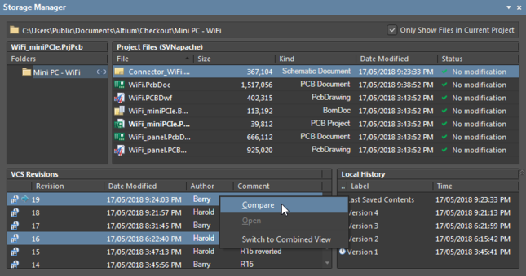](https://www.altium.com/documentation/sites/default/files/wiki_attachments/301349/AD-Pnl_StorageManager-CompareRevisions.png)

Cả hai bản sửa đổi tệp sẽ được mở ở chế độ chia đôi màn hình, nơi chúng có thể được so sánh trực quan. Sự khác biệt được hiển thị được xác định bởi các tùy chọn được chọn cho các kiểu so sánh Vật lý trong [tab Bộ so sánh](https://www.altium.com/documentation/altium-designer/workspacemanager-dlg-projectpropertiesdialog-pagecontrol-main-comparatorproject-options-comparator-ad) của hộp thoại *Tùy chọn cho Project* - **Project »Tùy chọn Project** .

Chìa khóa để xác định vị trí và xem sự khác biệt so sánh là trong bảng điều khiển *Sự khác biệt* , cung cấp một danh sách có thể lựa chọn về sự khác biệt logic hoặc đồ họa giữa các tài liệu. Các mục được liệt kê của bảng điều khiển cho mỗi bản sửa đổi tài liệu tương tác với trình chỉnh sửa, cho phép sự khác biệt được phát hiện (chẳng hạn như một đối tượng được di chuyển) được đánh dấu bằng đồ họa khi được chọn.

[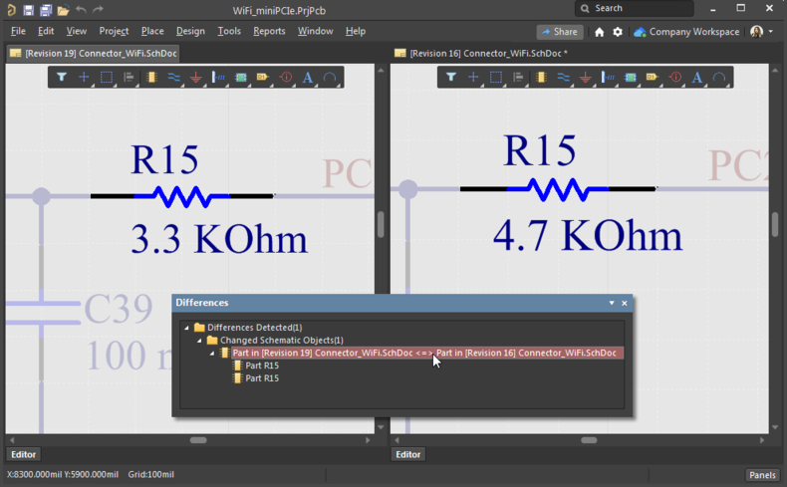](https://www.altium.com/documentation/sites/default/files/wiki_attachments/301349/AD_Sch-Differences_AD20.1.png)

Chức năng So sánh cũng áp dụng cho các bản sửa đổi của tài liệu PCB, cùng với các bản sửa đổi của các tài liệu dựa trên Sơ đồ và văn bản.

[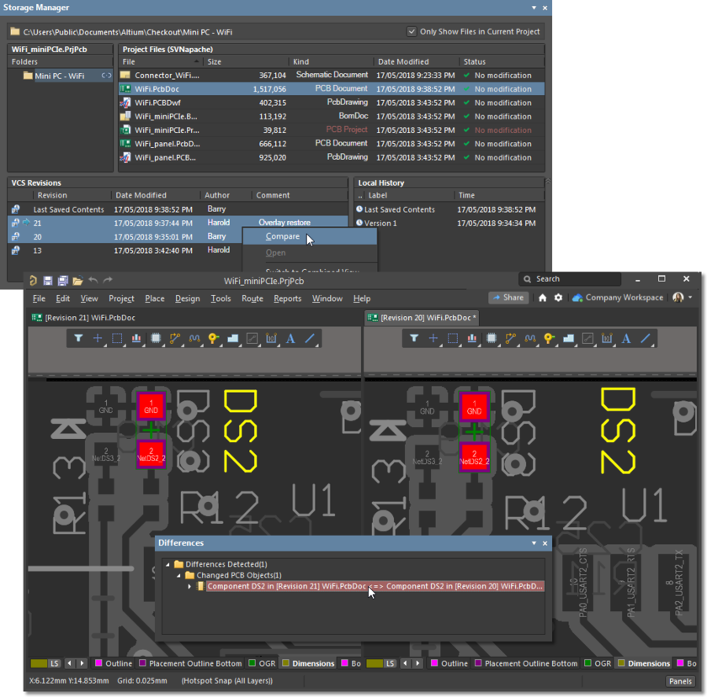](https://www.altium.com/documentation/sites/default/files/wiki_attachments/301349/AD_PCB-Differences_AD20.1.png)

Lệnh **So sánh** có thể được áp dụng cho bất kỳ cặp bản sửa đổi nào, bao gồm giữa bản sửa đổi cục bộ hiện tại (trong thư mục làm việc) và bản sửa đổi mới hơn trong kho lưu trữ. Trong trường hợp này, bản sửa đổi cục bộ mới nhất được chỉ ra trong bảng *Trình quản lý lưu trữ* là Out of date(https://www.altium.com/documentation/sites/default/files/wiki_attachments/301349/vcs_outofdate.png) nhưng vẫn có thể được so sánh với bản sửa đổi mới hơn đã được người dùng khác thêm vào kho lưu trữ.

[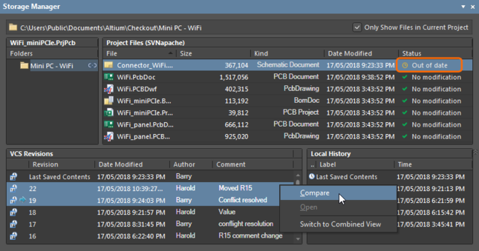](https://www.altium.com/documentation/sites/default/files/wiki_attachments/301349/AD-Pnl_StorageManager-CompareToRepository.png)

Cách tiếp cận này cho phép bạn xem trước bằng đồ thị những thay đổi sẽ được áp dụng bằng cách cập nhật lên bản sửa đổi mới. Trong hình ảnh ví dụ ở trên, bản sửa đổi cục bộ hiện tại (được biểu thị bằng https://www.altium.com/documentation/sites/default/files/wiki_attachments/301349/AD_Ico-CurrentVCSrevision.gifbiểu tượng) là Revision 19nhưng người dùng khác đã cam kết một bản sửa đổi mới cho kho lưu trữ ( Revision 22). So sánh trực quan giữa Revision 19và Revision 22cho phép bạn đưa ra quyết định sáng suốt về việc chấp nhận các thay đổi mới từ kho lưu trữ và ngụ ý, liệu bạn sẽ áp dụng lệnh **Cập nhật** hay vượt qua bằng cách gây ra Điều kiện xung đột - thông qua việc lưu lại tệp cục bộ và [giải quyết xung đột](https://www.altium.com/documentation/altium-designer/using-version-control-ad#UsingVersionControl-RevisionConflict) ủng hộ phiên bản địa phương của bạn.